(FW02) Fremdwörter / الكلمات الأجنبية

Arabische Wörter in der deutschen Sprache / الكلمات العربية في اللغة الألمانية …
Textbeispiele / كلمات للنص

Die Wörter aus dem Arabischen sind durch dicke Schrift hervorgehoben. | يتم تمييز الكلمات العربية بخط عريض.

Gestern führte die Polizei eine Razzia durch.  Dabei entdeckte sie geschmuggelten Alkohol,  etliche Kilo Haschisch in einem Magazin  und ein Arsenal an gefährlichen Waffen.. | ونفذت الشرطة مداهمة أمس.  اكتشفت الكحول المهرّب  عدة كيلوغرامات من الحشيش في مجلة  وترسانة من الأسلحة الخطرة ..
Ein Kaffee ist für viele Leute das Lebenselixier.  Dazu nehmen manche gerne viel Zucker.  Auch eine Karaffe mit Wasser darf nicht fehlen. | القهوة هي إكسير الحياة لكثير من الناس.  يحب البعض إضافة الكثير من السكر.  دورق من الماء أمر لا بد منه أيضًا.
Ein Auto hatte auf der Autobahn plötzlich eine große Havarie.  Der Fahrer schimpft und will die Werkstatt vor den Kadi zerren. | تعرضت سيارة فجأة لحادث كبير على الطريق السريع.  يوبخ السائق ويريد جر الورشة أمام القاضي.
Ein Film über eine Safari in Afrika zeigte das Leben von Gazellen und Giraffen. | عرض فيلم عن رحلة سفاري في إفريقيا حياة الغزلان والزرافات.
Zwei Freudinnen sitzen auf dem Sofa und genießen ein Sorbet,.  Eine hat ein safranfarbenes Kleid an, das die andere bewundert. | يجلس صديقان على الأريكة ويتمتعان بشربات.  يرتدي أحدهما ثوبًا من الزعفران يعجب به الآخر.
Die Versicherung gibt jährlich ihre Tarife für ihre Leistungen bekannt. | تعلن شركة التأمين عن تعرفة خدماتها كل عام.
Ein Mathematiker hat einen Algorithmus entwickelt, um Ziffern und Buchstaben zu chiffrieren.  Dafür verwendet er die Regeln der Algebra. | طور عالم رياضيات خوارزمية لتشفير الأرقام والحروف.  لهذا يستخدم قواعد الجبر.
Ein Verlag für Kultur gibt jährlich einen Almanach über die neue Literatur heraus. | دار نشر ثقافية تنشر تقويمًا سنويًا للأدب الجديد.
Als der Admiral die Seeschlacht verloren hat,  sagte er zu sich „Schachmatt!“ | عندما خسر الأدميرال المعركة البحرية  قال لنفسه "كش ملك!"

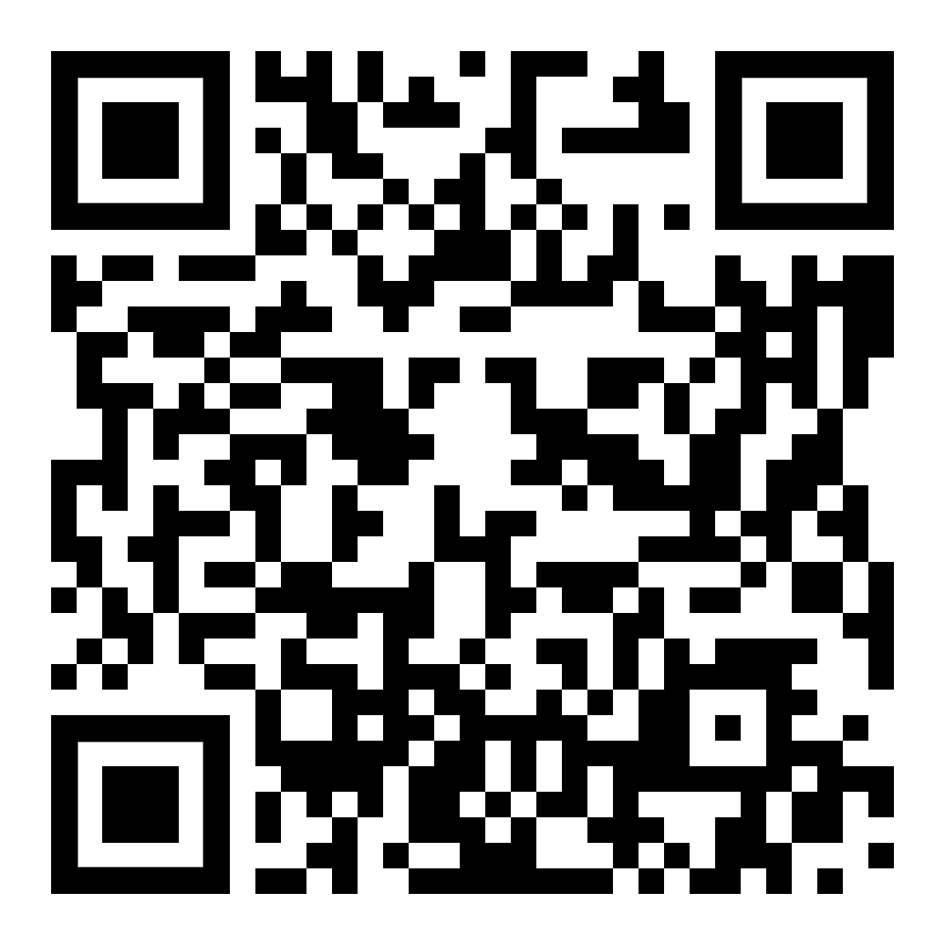  Höre dir den Text an (MP3)  الاستماع إلى كلمات | 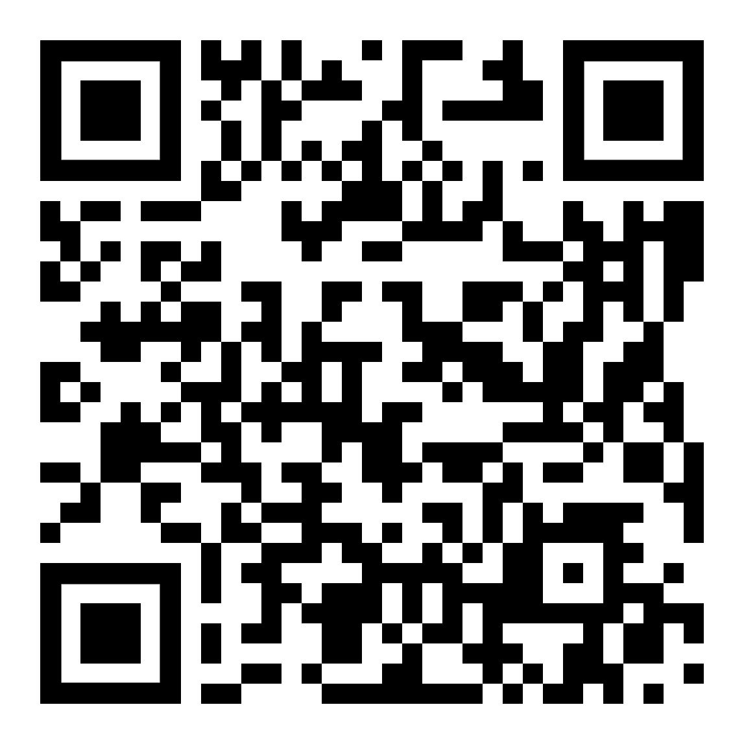  diese Seite  این صفحه | 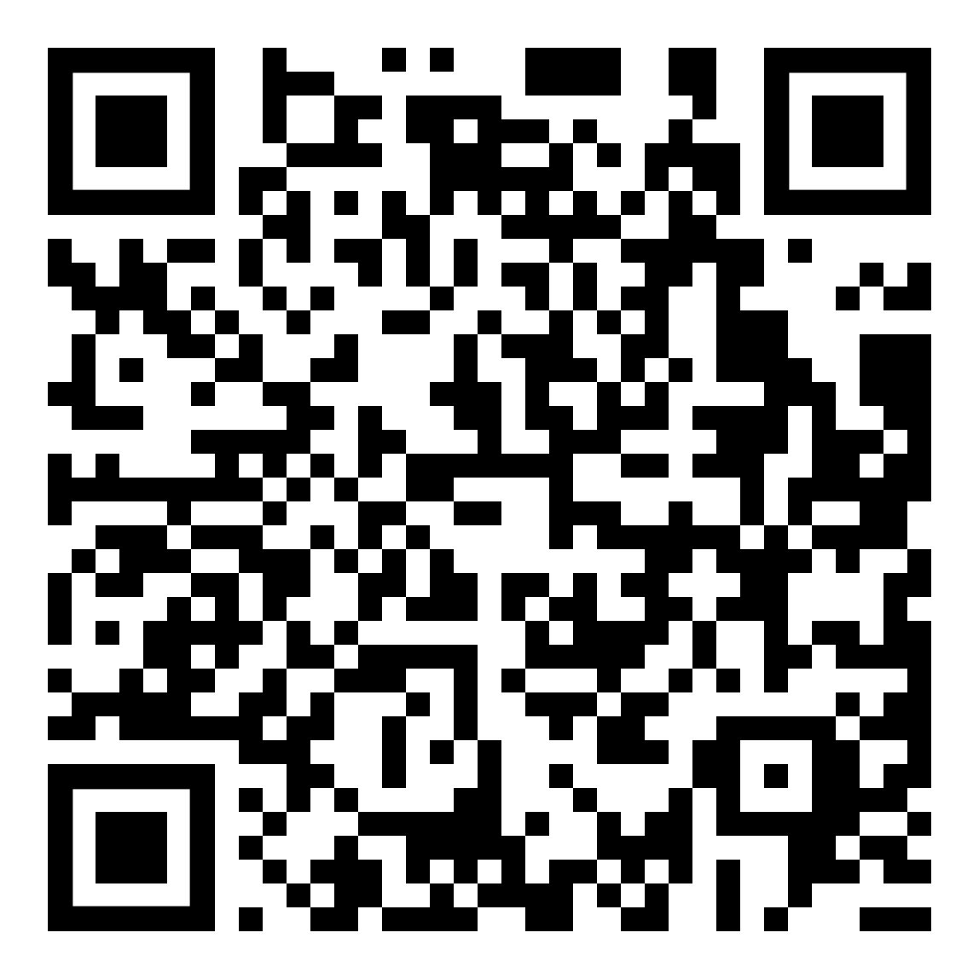  zur Seite  Wörter zum Text  على الكلمات الجانبية للنص | 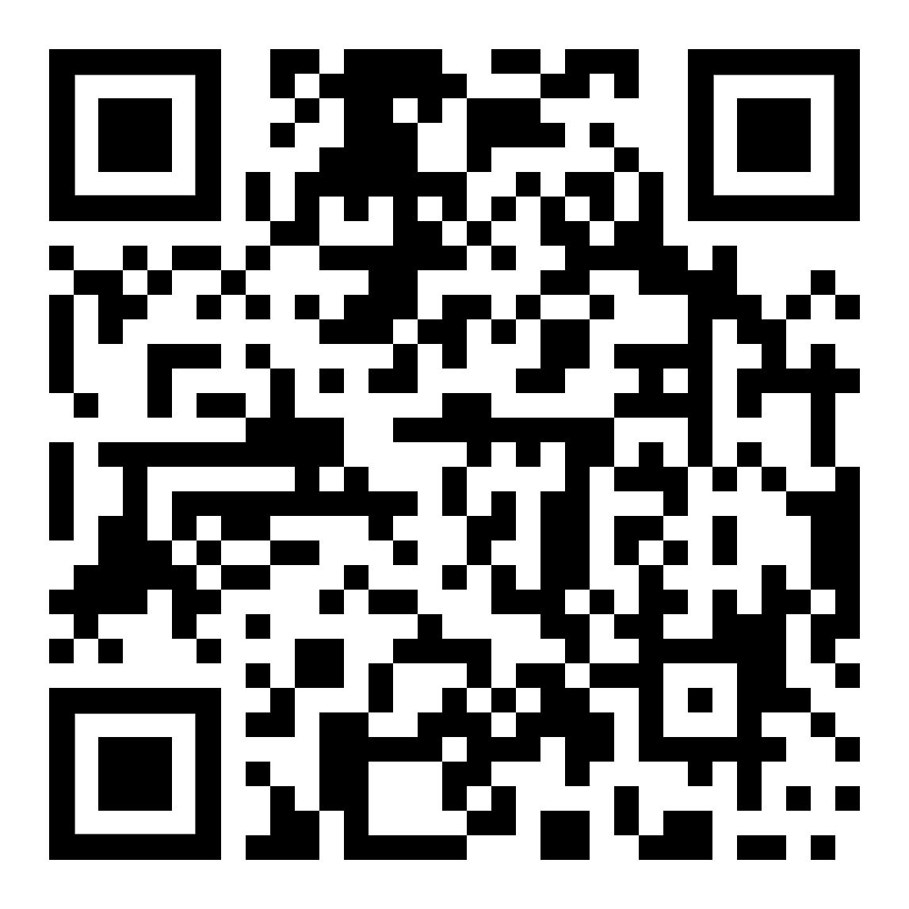  zur Kapitelseite:  Arabische Fremdwörter  إلى صفحة الفصل: كلمات عربية أجنبية

Willst Du noch mehr wissen?  Hier die Links zu ein paar Seiten im Web: | هل تريد أن تعرف أكثر؟  وهذه روابط لبعض المواقع على شبكة الإنترنت:
Wikipedia:  Liste deutscher Wörter aus dem Arabischen | ويكيبيديا:  قائمة الكلمات الألمانية من العربية
Deutsche Welle – learngerman.dw.com  Deutsche Worte aus dem Arabischen  Manchen Wörtern sieht man ihre arabische Herkunft direkt an, anderen dagegen gar nicht.  Andreas Unger: „Von Algebra bis Zucker. Arabische Wörter im Deutschen“, Reclam Verlag | دويتشه فيله  كلمات ألمانية من العربية  بعض الكلمات لها أصل عربي وهذا واضح على الفور، في حين أن بعضها الآخر ليس كذلك.  أندرياس أنغر: "من الجبر إلى السكر. "الكلمات العربية باللغة الألمانية"،
Verlag Eslamica / m-haditec  Arabische Lehnworte im Deutschen  Arabische Lehnworte im Deutschen sind deutsche Begriffe, deren Ursprung auf das Arabische zurückgeführt werden kann. | دار النشر الإسلامية / م-حديثك  الكلمات العربية المستعارة في الألمانية  الكلمات العربية المستعارة باللغة الألمانية هي مصطلحات ألمانية يمكن إرجاع أصلها إلى اللغة العربية.
Siehe ebenso:  Türkische Lehnworte im Deutschen und  Persische Lehnworte im Deutschen | أنظر أيضا:  الكلمات المستعارة التركية باللغة الألمانية و  الكلمات الفارسية المستعارة في الألمانية

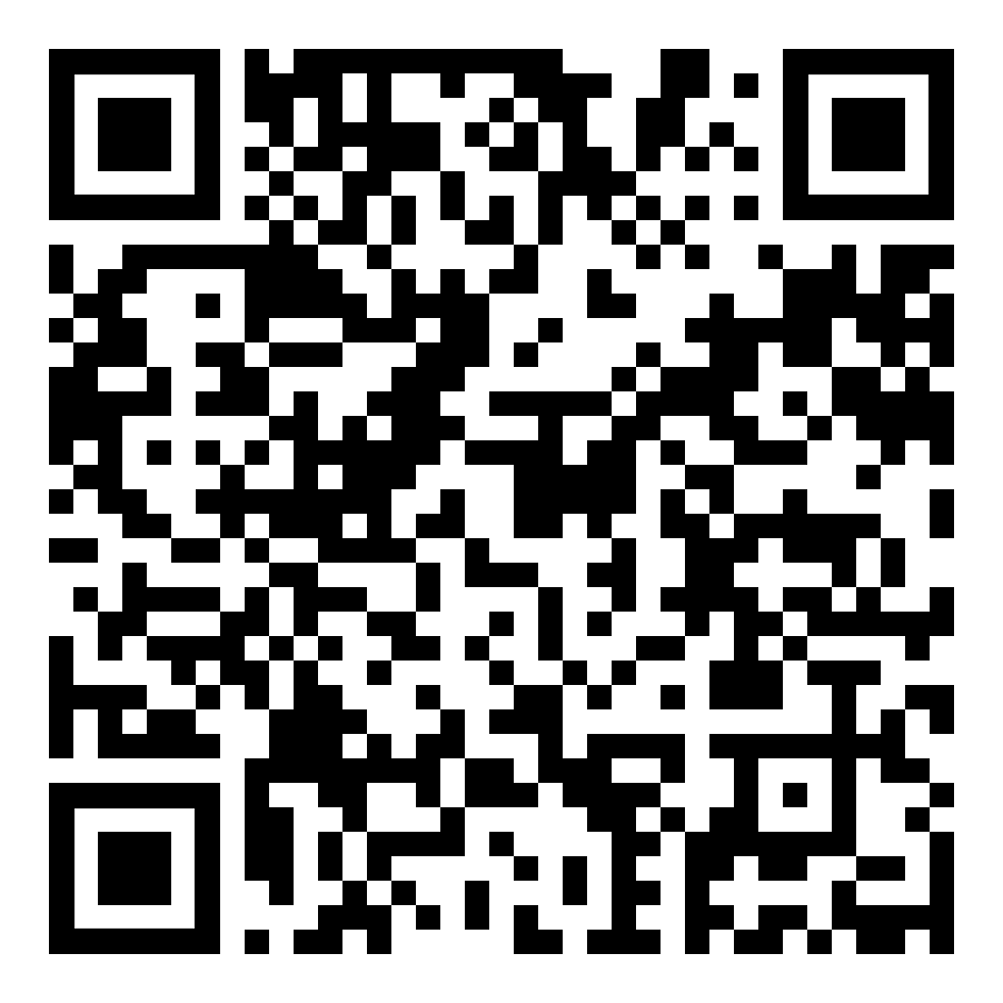  Wikipedia  ويکيپېډيا | 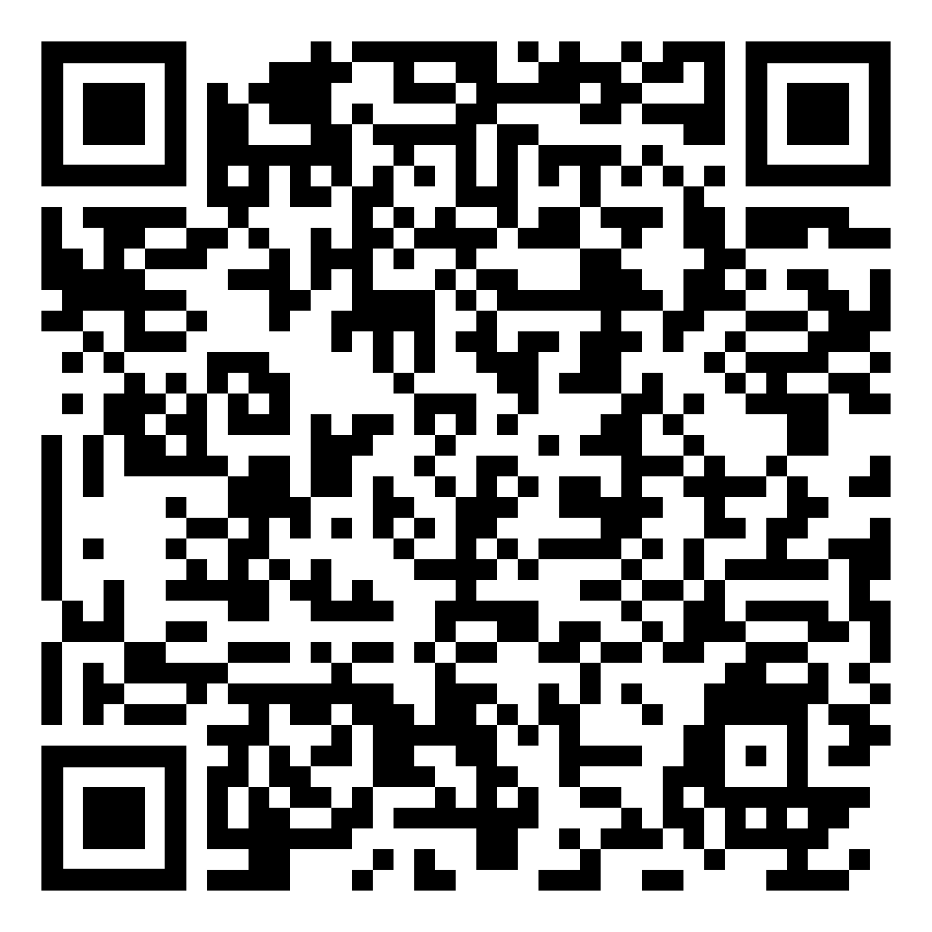  Deutsche Welle  الموجة الألمانية | 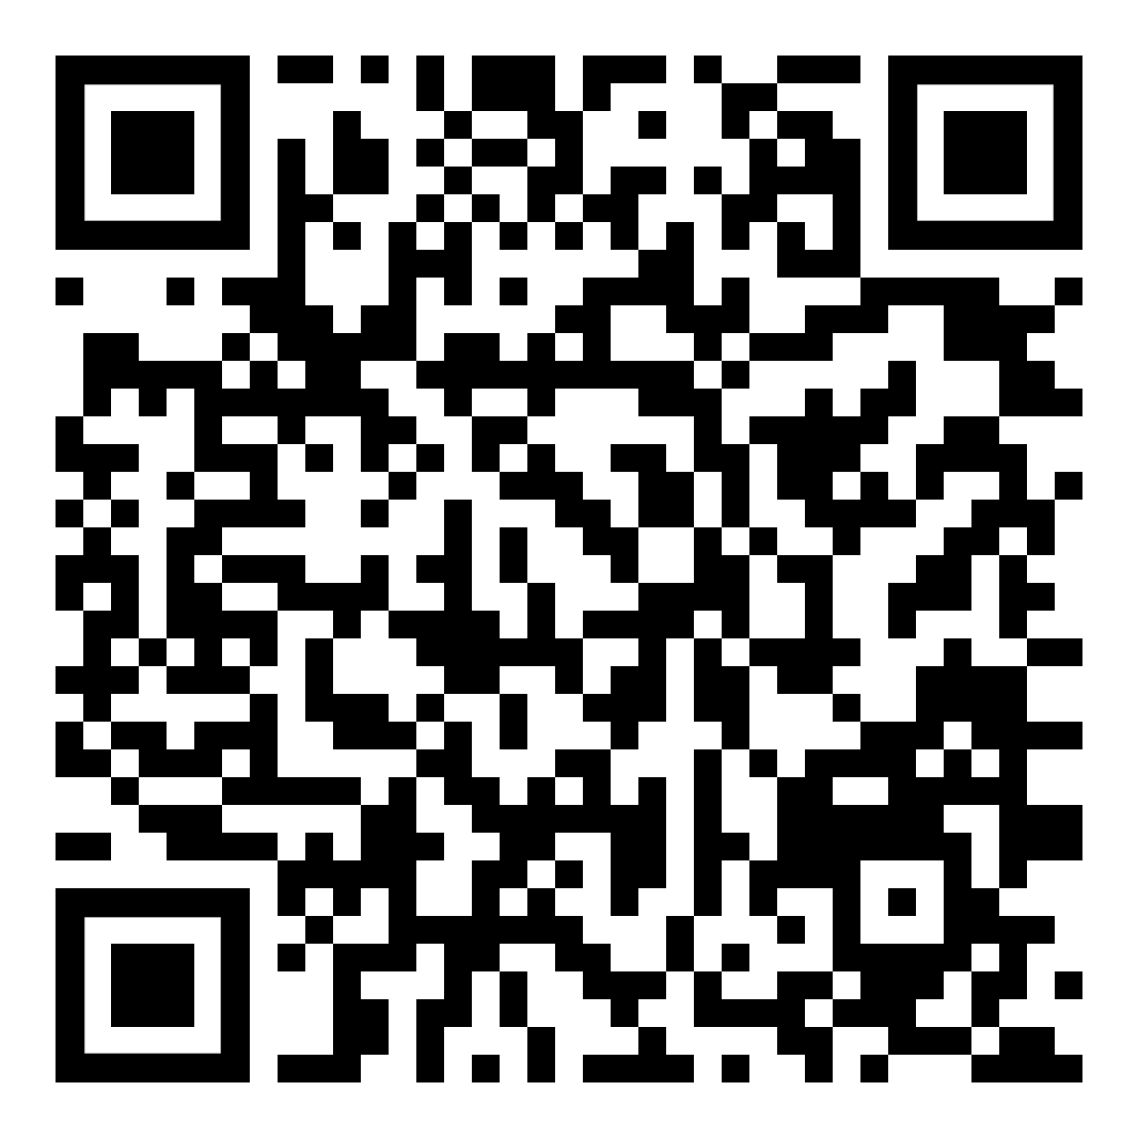  Arabische Lehnworte  الكلمات العربية المستعارة | 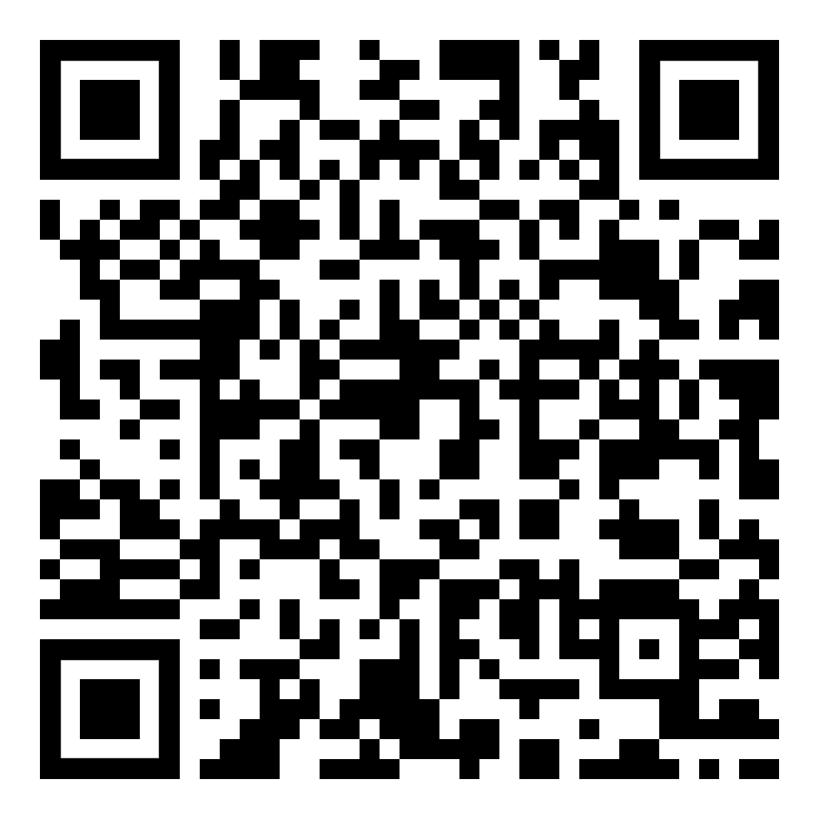  Türkische Lehnworte  كلمات مستعارة تركية | 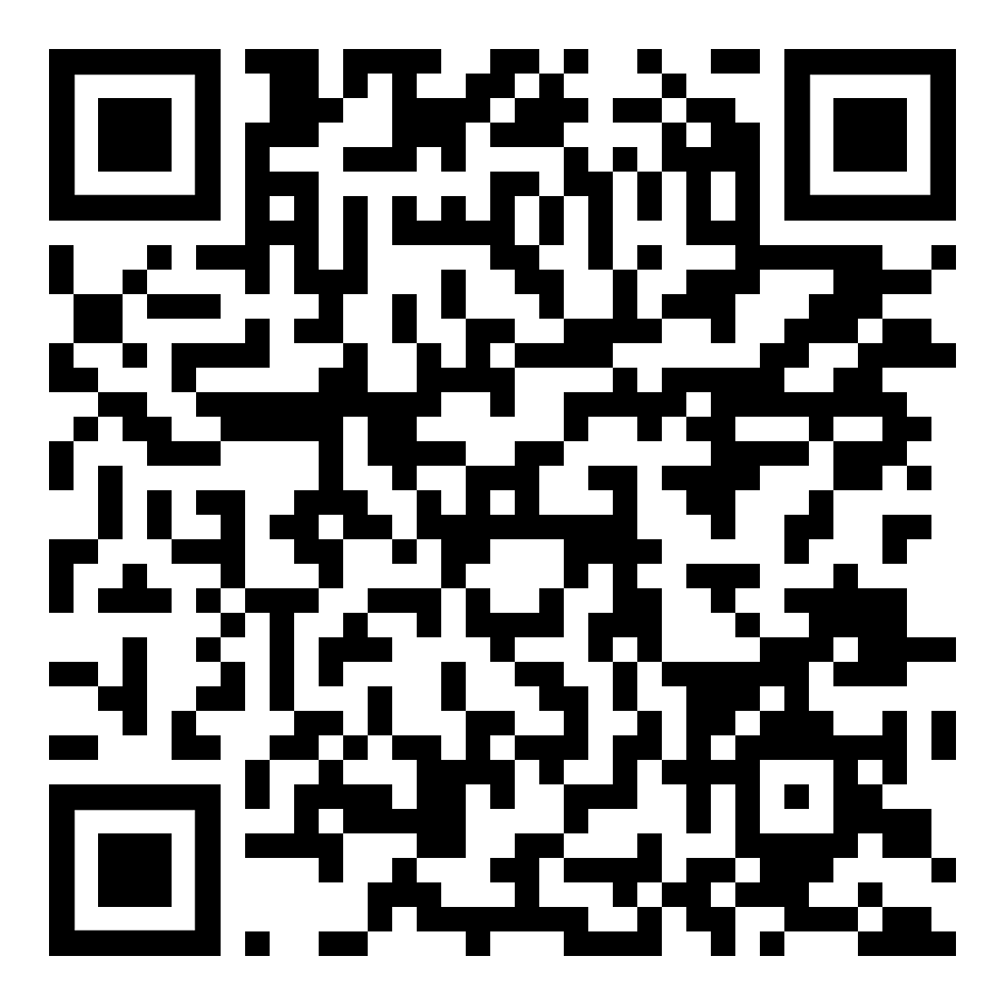  Persische. Lehnworte  اللغة الفارسية. الكلمات المستعارة

(FW02) – [AR] Arabische Wörter in der deutschen Sprache / الكلمات العربية في اللغة الألمانية …
Wörter zu den Textbeispielen / كلمات لأمثلة النص

(1) Wörter aus dem Arabischen | كلمات من اللغة العربية (1)
die Razzia | غازية
der Alkohol | الكحول
das Haschisch | حشيش
das Magazin | مخزن
das Arsenal | دار الصناعة
der Kaffee  der Mokka | قهوة  مخا
das Elixier  das Lebenselixier | الإكسير  إكسير الحياة
der Zucker | سكر
die Karaffe | غرافة
die Havarie | عوار
der Kadi  der Richter | قاضي  القاضي
das Sofa | صفة
das Sorbet | شربة
der Safran  safranfarben | صحراء  لون الزعفران
der Tarif  die Preisliste | تعريفة  لائحة الأسعار
der Algorithmus | الخوارزمي
die Ziffer  die Zahl | الرقم  العدد

die Chiffre  etwas chiffrieren – verschlüsseln  etwas dechiffrieren – entschlüsseln | صفر  لتشفير شيء ما  لفك تشفير شيء ما - لفك تشفير شيء ما
die Algebra | الجبر
der Almanach  das Jahrbuch | المناخ  الكتاب السنوي
der Admiral | السمت
das Schach(spiel)  Schachmatt! | لعبة الشطرنج  شاه مات

(2) noch ein paar Wörter … ;-) | … بضع كلمات أخرى (2)
die Polizei  die Waffe | الشرطة  السلاح
sicher – versichern  die Versicherung | آمن - أؤكد  التأمين
der Verlag  die Druckerei | الناشر  محل الطباعة
die Kultur  die Literatur | الثقافة  الأدب
die Schlacht  der Krieg | المعركة  الحرب
die See  das Meer | البحر  البحر

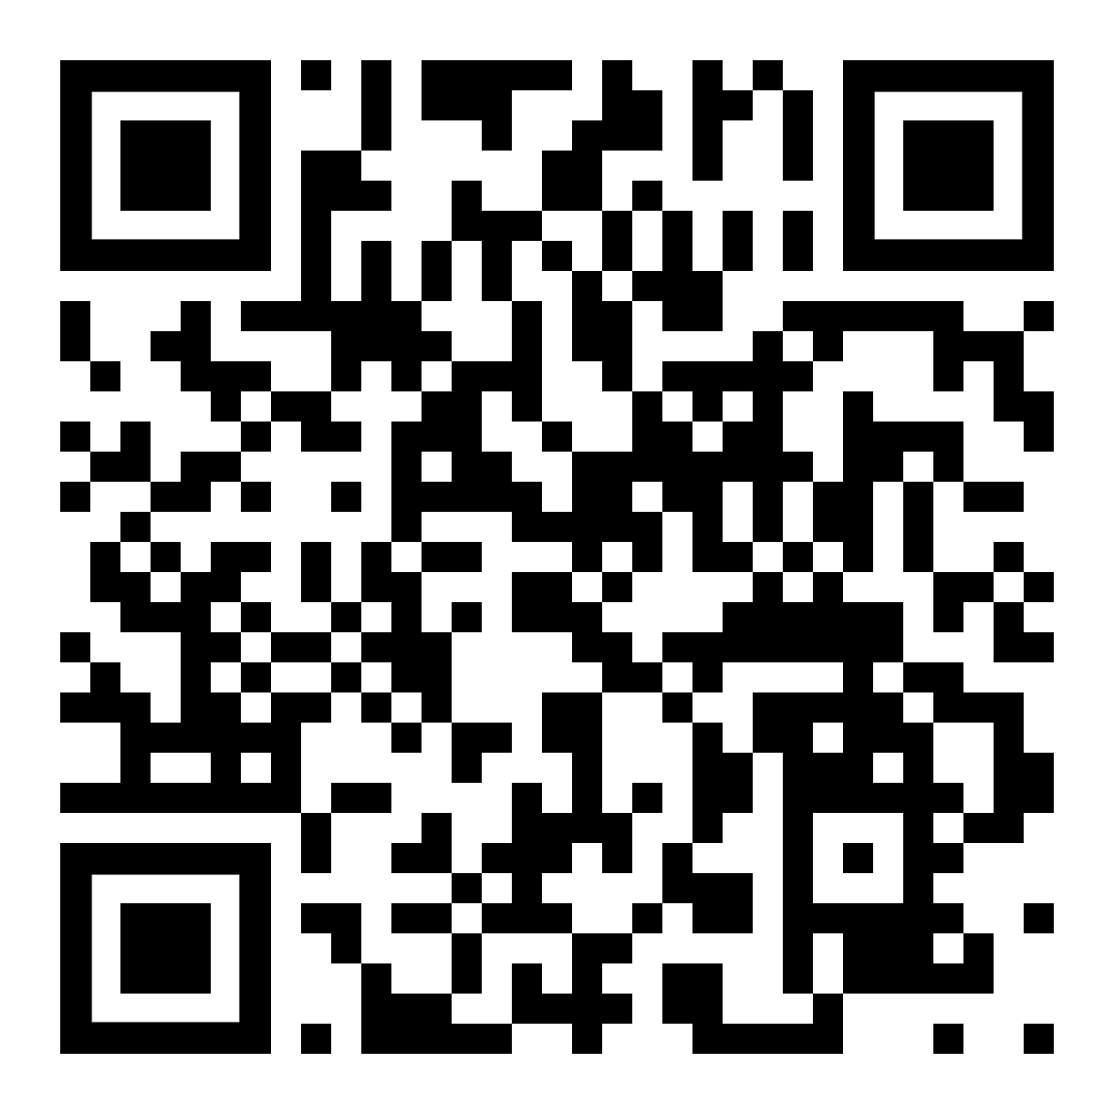  Höre dir den Text an (MP3)  الاستماع إلى كلمات | 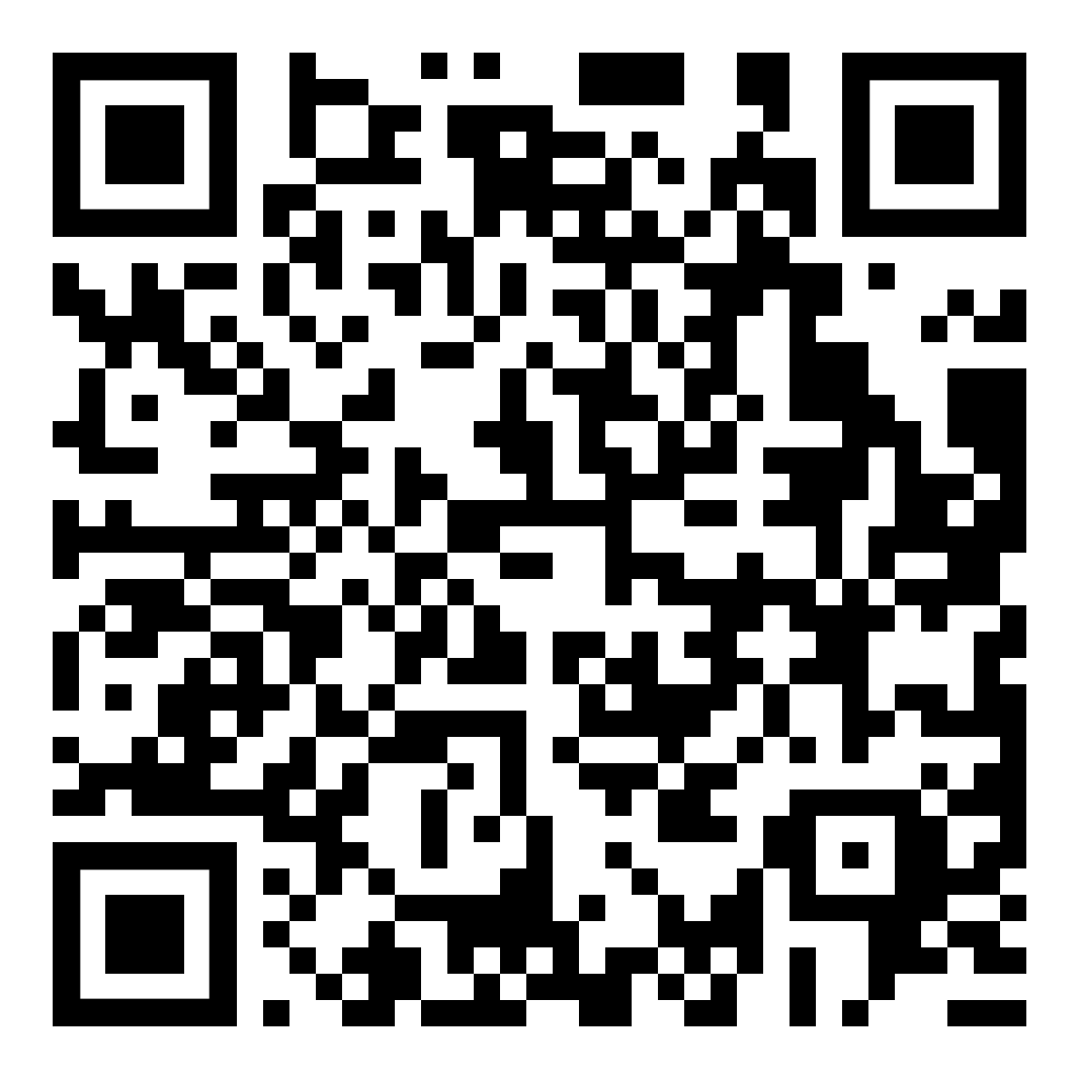  diese Seite  این صفحه | 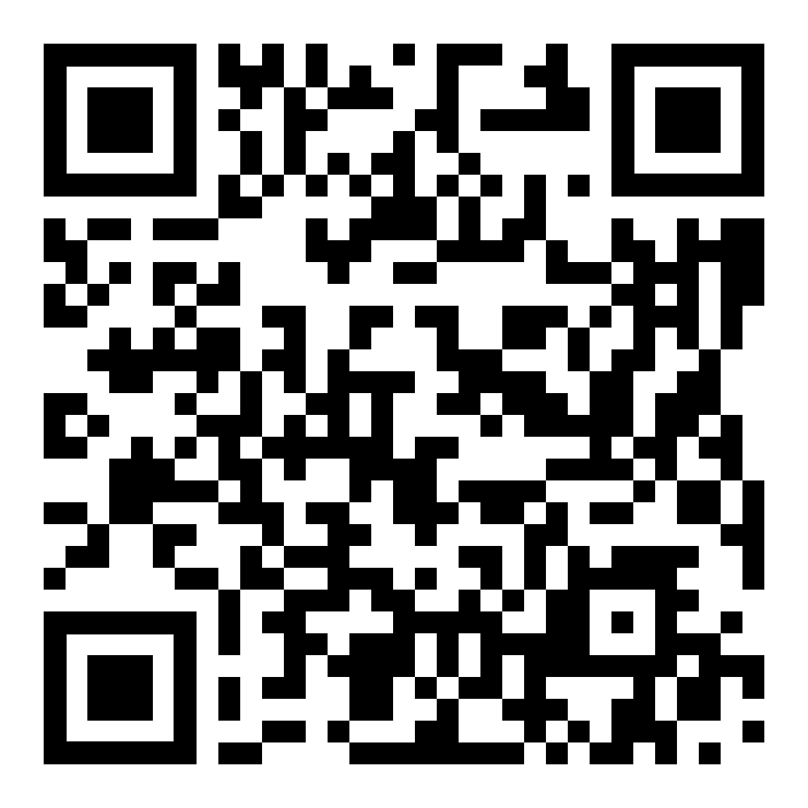  zur Textseite  إلى صفحة النص

